Урманнарга керү тыела.

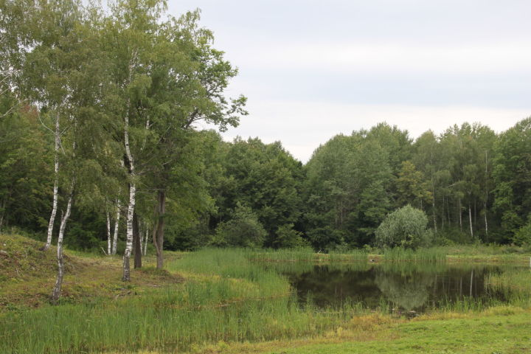
26 майга чаклы республика урманнарына автотранспорт белән керү тыела. Бу таләпләрне үтәмәүчеләргә административ җаваплылык каралган.
Көннәр эссе, явымсыз тору сәбәпле янгын чыгу куркынычы тагын да көчәйде. Республиканың күп районнарында янгыннар, узган елның шул чоры белән чагыштырганда гаять күп арткан.
Урманнарны янгыннан саклау ул һәркайсыбызның бурычы. Бу турыда 14 майда Татарстан хөкүмәте йортында узган видеокиңәшмәдә дә әйтелде. Хөкүмәт янгын сүндерүче постларны техника, җиһазлар белән тиешенчә тәэмин итә. Ә менә уртак байлыгыбыз урманнар зыян күрмәсен өчен, җирлек башлыклары урманнарда контроьне көчәйтергә тиеш диелде киңәшмәдә.

17.05.2021ел

